Муниципальное бюджетное общеобразовательное учреждение
«Средняя общеобразовательная школа № 21» г. Белгорода

Чёрные дыры, их парадоксы и феномены
Итоговый индивидуальный проект
Направление: физико-математическое

Выполнил: Кононов Илья Сергеевич,
обучающийся 10 «А» класса
Руководитель: Доронина Елена Анатольевна,
учитель физики

Работа допущена к защите «_____» _______________ 2024 г.
Подпись руководителя проекта _____________/____________________

2024 год
Содержание
Оглавление
Введение 3
Теоретическая часть.Глава 1 Понятие чёрной дыры 5
Глава 2 Феномены и парадоксы чёрных дыр 8
Практическая часть 10
Заключение……………………………………………………………………….11 Список литературы 12
Приложение 13

Введение
Нас, живущих в 21 веке, трудно удивить новыми достижениями в мире науки. По сей день человечество стремится к знаниям. Мы исследуем множество различных наук, улучшаем наше качество жизни, изобретаем новые технологии, открываем далёкие объекты из космоса, строим теории о строении нашей Вселенной. Во Вселенной немало загадочных и недостаточно изученных объектов. Так, на просторах интернета я узнал о существовании «Чёрных дыр», эта тема очень заинтересовала меня, и я решил узнать, что же такое «Чёрная дыра», её свойства и как она образуется.
Учёные сумели обнаружить настолько массивные объекты, что они искажают само пространство-время, и имя им – Чёрные дыры. Многие люди не совсем понимают это понятия, считая чёрные дыры огромным космическим пылесосом. Данный проект развеет этот миф, а также познакомит нас поближе к чёрным дырам, к их феноменам, а также парадоксам, что скрываются за ними.
Актуальность: Тема черных дыр является одной из актуальнейших тем современной астрономии, астрофизики и космологии, так как эти объекты помогают лучше понять устройство нашей Вселенной, с момента большого взрыва по настоящий день, а также позволят понять, что будет с нашей Вселенной.
Чёрные дыры являются актуальным объектом изучения, ведь по мнению учёных, чёрные дыры могут быть ключом к пониманию законов природы и инструментом изучения гравитационных волн.
Цель работы: изучить чёрные дыры, их феномены и парадоксы.
Для достижения цели необходимо решить следующие задачи:
- изучить понятие «чёрная дыра»;
- изучить историю исследования чёрных дыр;
- изучить образование и виды чёрных дыр;
- изучить феномены и парадоксы, связанные с чёрной дырой;
- обобщить изученные данные: приготовить презентацию и распечатать брошюру, данный продукт можно использовать на уроках физики для развития интереса к науке физике.

Объект исследования: Черные дыры как астрофизический объект
Предмет исследования: эволюция и природа черных дыр.
Методы работы над проектом:
1. Поисковый метод с использованием научной и учебной литературы, а также поиск информации в сети Интернет.
2. Практический метод – создание презентации и печать брошюры.
3. Анализ полученных данных.

Теоретическая часть

Глава 1 Понятие чёрной дыры
1.1 История открытия чёрной дыры
В 1783-1784 годах, Джон Митчелл предположил существование объекта, для которого вторая космическая скорость (наименьшая скорость для стартующего с поверхности небесного тела объекта для покидания замкнутой орбиты) будет равна или даже превышать скорость света. Такой объект не должен излучать свет, а обнаружить его можно лишь по влиянию на другие космические тела, которые находились бы на его орбите. Великий учёный Альберт Эйнштейн теоретически доказал возможность существования чёрных дыр, но сам термин «Чёрная дыра» был придуман американским учёным Джоном Уиллером.
1.2 Определение чёрной дыры
Чёрная дыра – это область пространства-времени, гравитационное притяжение которой настолько велико, что покинуть её не могут даже объекты, движущиеся со скоростью света. Это делает объект практически невидимым и создаёт область пространства-времени, известную как горизонт событий.
Существует распространённый миф о чёрных дырах, который говорит, что они всасывают всю материю вокруг себя, как пылесос или магнит. На дале же, чёрные дыры поглощают лишь ту материю, что находится на определённом расстоянии. Вокруг чёрной дыры могут быть образоваться орбиты планет и звёзд.
1.3 Строение чёрных дыр
Структура чёрной дыры состоит из нескольких ключевых компонентов.
1. Горизонт событий: это точка, где гравитация становится настолько сильной, что ничто не может её преодолеть. Здесь располагается "поверхность" чёрной дыры, за которой уже нет возврата.
2. Сингулярность: это точка в центре чёрной дыры, где концентрация массы и плотность становятся бесконечными. Здесь пространство и время искривляются в такой степени, что физические законы, какими мы их знаем, перестают действовать.
3. Фотонная сфера: это область пространства, где гравитация настолько сильна, что фотоны вынуждены перемещаться по орбитам, которые также иногда называют последней фотонной орбитой.
4. Аккреционный диск: это область вокруг чёрной дыры, где газ и другие вещества падают внутрь через гравитационное воздействие. Этот процесс может сопровождаться сильным излучением, что делает чёрные дыры одними из самых ярких "объектов" в космосе.
5. Релятивистские струи (Джет):
Таким образом, структура чёрной дыры включает в себя несколько ключевых элементов, каждый из которых играет важную роль в её функционировании и воздействии на окружающий мир. Строение чёрной дыры и схема искажения пространства-времени предоставлены в Приложении А.
1.3 Виды чёрных дыр и их образование
По широко принятой версии, чёрные дыры являются финальными этапом эволюции очень массивных звёзд. Менее массивные звёзды в конце жизни на главной последовательности становятся белыми карликами, более массивные – нейтронными звёздами. Очень массивные звёзды с массой в десятками или пару сотен солнечных оставляют после себя чёрные дыры массой от нескольких до нескольких десятков солнечных, сопровождаемой вспышкой сверхновой (см. Приложение Б), а в некоторых случаях при определённой массе и металличности звезда может напрямую коллапсировать в чёрные дыры без вспышки сверхновой. Так рождается чёрная дыра звёздной массы.
Кроме чёрных дыр звёздной массы, существуют сверхмассивные чёрные дыры (см Приложение В), с массой от миллионов до миллиардов масс солнечных. Такие чёрные дыры находятся в центрах галактик, в том числе и в центре Млечного Пути. Общей принятой версии об образовании таких чёрных дыр нет. Изначально сверхмассивные чёрные дыры не были сверхмассивные, а постепенно наращивали массу миллиарды лет, путём поглощения звёзд и слиянием с другими чёрными дырами. Но на красном смещении 7.5 или же всего спустя 690 миллионов лет спустя после Большого взрыва, учёные обнаружили чёрную дыру массой 8 миллионов солнечных, спустя 710 миллионов лет - чёрная дыра 2 миллиардов масс солнечных. (Оценка массы идёт по косвенным данным). Мы не можем объяснить существование сверхмассивных чёрных дыр на ранних этапам эволюции Вселенной, где у них не было времени нарастить массу, что сопоставима с массами нынешних чёрных дыр.
Здесь мнения учёных расходятся.
Таблица сверхмассивных чёрных дыр предоставлена в Приложении Г.

Ещё предположительно должен существовать промежуточный класс чёрных дыр средней массы, которые долгое время не удавалось обнаружить, но уже существуют кандидаты на эту роль (около 305 объектов).
Стоит также упомянуть о квазарах. (см. Приложение Д).
Квазар – активное ядро галактики на начальном этапе развития, в которых сверхмассивная чёрная дыра поглощает окружающую его материю, разгоняя её и разогревая до огромных температур, образуя аккреционный диск, что является исключительным мощным источником излучения.
Само слово Quasar расшифровывается как Quasi-stellar radio source – квазизвёздный радиоисточник, где квазизвёздный – похожий на звезду. Квазар один из самых ярких объектов в видимой Вселенной. Исследования по обнаружению квазаров показали, что в далёком прошлом активность квазаров была более распространённой, в особенности 10 миллиардов лет назад.

Глава 2 Феномены и парадоксы чёрных дыр
2.1 Замедление времени
Время является четвёртым измерением, что неразрывно связанно с тремя пространствами, вместе они образуют пространство-время по ОТО (общей теории относительности). Это является причиной, почему скорость света нельзя преодолеть. Мы всегда движемся во времени со скоростью света, и если бы мы двигались в пространстве со скоростью света, то движение во времени бы остановилось. По ОТО объекты не просто притягиваются к друг другу, как магниты, а присутствие массы искажает пространство-время, объекты движутся по этим траекториям, и это ощущается как гравитация. Замедление времени наблюдается не только у чёрных дыр, а у любого массивного объекта. Сама гравитация силой не является, это лишь следствие искривления пространства-время.
Есть два вида замедления времени:
- Скоростное замедление времени;
- Гравитационное замедление времени.
Нас интересует гравитационное замедление времени. Возьмём два наблюдателя: Ваня и Петя. Оставим Петю на безопасном расстоянии от сверхмассивной чёрной дыры, а Ваню отправил прямиком в чёрную дыру. Дадим обоим наблюдателям часы. Пока Ваня летит в чёрную дыру, для него часы продолжают идти как обычно, в то время если Петя сравнит свои часы и часы Вани, то они будут отличаться. Ещё мы можем заметить, что сам Ваня остановился возле горизонта событий, а после начал краснеть и исчез. Замедление времени достигло такой степени, что для внешнего наблюдателя оно остановилось. Свет от упавшего в чёрную дыру Вани всё ещё остаётся, и из-за того, что у красного света самая длинная длина волны, этот цвет мы и видим перед тем, как наш наблюдатель исчезнет.

2.2 Излучение Хокинга и парадокс исчезновения информации в чёрной дыре
1974 год – Стивен Хокинг выяснил, что чёрная дыра испаряется, что назвали излучением Хокинга. Считается, что пустое пространство не бывает пустым, даже если там нет никакой массы, всё равно везде есть квантовые поля, в которых рождается и уничтожается пара виртуальных частиц. Рождается частица и античастица, а затем они взаимно аннигилируют. И если такие частицы родятся возле чёрной дыры и одна из них прямиком за горизонтом событий, то они не могут аннигилироваться, и та частица, что не была поглощена чёрной дырой, мы фиксируем как излучение Хокинга. И поскольку энергия не может взяться из неоткуда, согласно Закону сохранению энергии, то чёрная дыра теряет массу и энергию, ведь вторая частица никуда не исчезла. Из этого следует парадокс исчезновения информации.
Парадокс исчезновения информации звучит понятно, но его суть – нет. Ведь, казалось бы, информацию можно забыть, носитель информации можно бросить в вулкан или на Солнце. Но речь идёт о физической информации, полного описания состояние системы, всё что можно о ней узнать. Для некого объёма вещества в изолированной системе — это все возможные свойства, скорость и положение, и т.д. абсолютно всех частиц этого вещества. Зная всё это, мы можем предсказать, где окажутся частицы в будущем или прошлом. По современным представлениям информация в системе не может быть создана или уничтожена. Но если объект попадает в чёрную дыру, которая потом испарится, и всё что от неё останется – виртуальные частицы, которой ей и не принадлежат. Таким образом, нарушается принцип сохранения информации и образуется парадокс.

Практическая часть
Полученные сведения позволили мне создать презентацию и распечатать брошюру. Данное методическое пособие позволит сделать доступной информацию для школьников о современных представлениях теории черных дыр и возможности использования их в практике.
Данный материал можно будет использовать на уроках физики и астрономии для развития интереса к науке.

Заключение
Чёрная дыра – этот тот объект Вселенной, чьё изучение будет продолжаться десятки, если не больше лет. Можно сказать, что чёрные дыры – исключительные объекты, не похожие ни на что, известное до сих пор. Это и не тела вовсе, а дыры в пространстве и времени, возникающие из сильного искривления пространства и времени.
Не смотря на свою загадочность, чёрные дыры в некотором смысле являются простыми объектами. На чёрную дыру все свойства сколлапсировшего тела как бы исчезают, они не влияют ни на границу чёрной дыры, ни на что другое во внешнем пространстве, остаётся только масса и вращение.
Этот проект позволить расширить горизонты своих познаний, познакомится поближе с понятием «черная дыра», их феноменами и парадоксами.
Исходя из выводов по проделанной работе определены перспективы дальнейшего развития проекта: Предложенный мной проект в дальнейшем поможет учащимся изучать данную тему, так же его можно будет использовать как учебное пособие в школе на уроках физики (астрономии).

Список литературы
1. Э. Банадос, Черная дыра массой 800 миллионов солнечных лет.
2. И.Ф. Мирабел, Формирование чёрных дыр звёздной массы.
3. Youtube канал ScienceCLic (Перевод и озвучка VoicePower), Прыгаем в Чёрную дыру, https://www.youtube.com/watch?v=JoDmsVNzT8A – электронный ресурс
4. Youtube канал ScienceCLic (Перевод и озвучка VoicePower), Излучение Хогинка, https://www.youtube.com/watch?v=Dr9narE9DPg - электронный ресурс
5. Youtube канал Космос Просто, Квазары. Что это на самом деле? / + История открытия и исследования https://www.youtube.com/watch?v=V5Alb5Vj6Ik - электронный ресурс

Приложение А
Строение чёрной дыры и схема искажения пространства-времени.
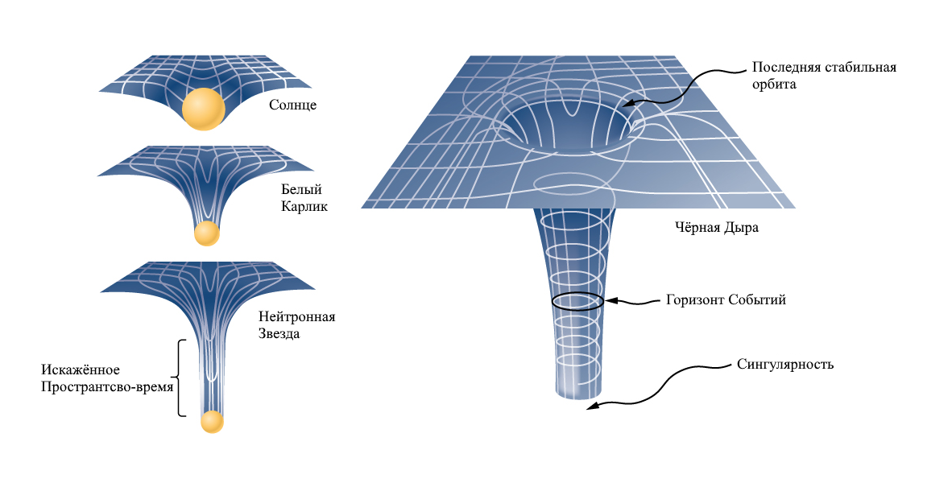

Приложение Б

Вспышка сверхновой.
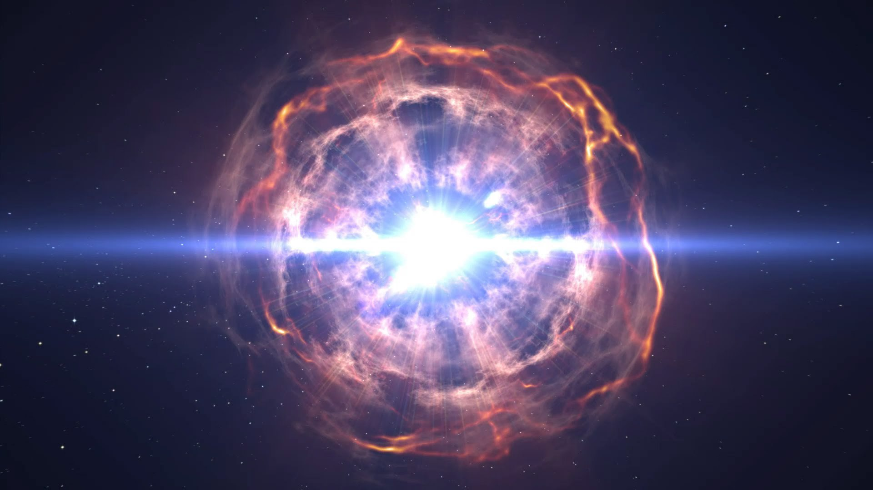

Приложение В
Сверхмассивная чёрная дыра.
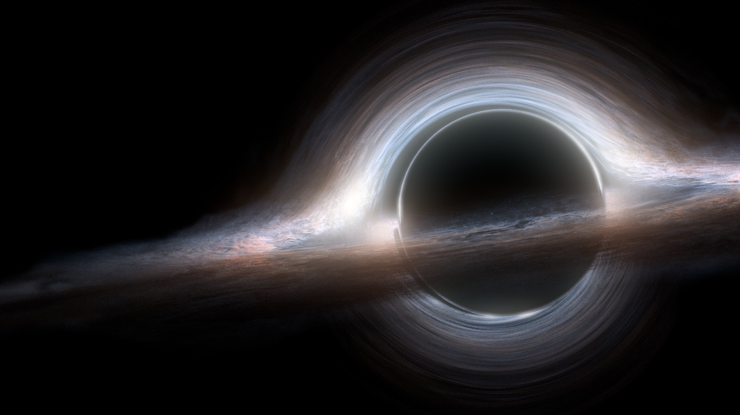

Приложение Г
Таблица сверхмассивных чёрных дыр.
Название чёрной дыры | Расстояние  (световые годы) | Масса  (массы Солнца)
TON 618 | 10,36 млрд. | 66 млрд.
S5 0014+81 | 12 млрд. | 40 млрд.
APM 08279+5255 | 23,6 млрд. | 23 млрд.
SDSS J010013.02+280225.8 | 12,8 млрд. | 24 млрд.
NGC 4889 | 308 млн. | 21 млрд.
ULAS J1342+0928 | 29,36 млрд. | 10,8 млрд.
J2157-3602 | 25 млрд. | 10 млрд.
M87 | 53 млн. | 6,5 млрд.
PSO J352.4034-15.3373 | 12,74 млрд. | 1 млрд.
J1007+2115 | 13 млрд | 1 млрд.

Приложение Д
Квазар
